Ключі до завдань ІІІ етапу Всеукраїнської учнівської олімпіади з географії, 2014/2015 н.р.

8 клас
Відповіді
Тестові завдання (20 б) (кожна правильна відповідь – 1 бал)
1. в
2. в
3. г
4. б
5. б
6. а
7. г
8. в (д)
9. г
10. б
11. а
12. в
13. в
14. в
15. а
16. г
17. г
18. г
19. г
20. в

Теоретичний тур
1.
- Характеристика кліматичних умов західної частини України – 4 б;
- характеристика кліматичних умов східної частини України – 4 б;
- вказані відмінності у кліматичних умовах цих територій – 2 б;
- пояснення причин відмінностей у кліматичних умовах цих територій – 2 б.
2.
- Характеристика особливостей руху води в океані – 2 б;
- характеристика причин утворення хвиль – 2 б;
- пояснення особливостей утворення вітрових хвиль – 2 б;
- пояснення особливостей утворення припливних хвиль – 2 б;
- пояснення особливостей утворення баричних хвиль – 2 б;
- пояснення особливостей утворення сейсмічних хвиль – 2 б.
3.
- Пояснення думки вченого – 2 б;
- розуміння об’єкта вивчення геології – 2 б;
- пояснення корисності геологічних знань – 4 б;
- наведення прикладів по Україні, що доводять практичне значення знань про геологічну будову – 4 б.
Практичний тур
1.
Назва … | Номер на карті  0,4 б | Країни розташування  0,4 б | Особливості  0,4 б | Оцінка
1 | 2 | Китай | 7 | 1,2
2 | 5 | Саудівська Аравія | 8 | 1,2
3 | 3 | Китай | 6 | 1,2
4 | 6 | Іран | 9 | 1,2
5 | 8 | Казахстан, Узбекистан, Туркменістан | 4 | 1,2
6 | 1 | Ізраїль | 2 | 1,2
7 | 10 | Україна | 1 | 1,2
8 | 9 | Росія, Казахстан | 3 | 1,2
9 | 7 | Саудівська Аравія, Оман, ОАЕ, Ємен | 10 | 1,2
10 | 4 | Китай | 5 | 1,2

3.
- Зроблена рамка, визначені напрям північ-південь, підписано і накреслено всі види масштабів – 3 б;
- правильно накреслено розміри села і позначено церкву – 2 б;
- на південь від села нанесено річку (напрям і ширина течії) і береги, зайняті луками – 2 б;
- на захід від села – «болото з очеретом» - 2 б;
- на північному сході на правильній відстані від села нанесено джерело, яке знаходиться між лісом і городами – 3 б.

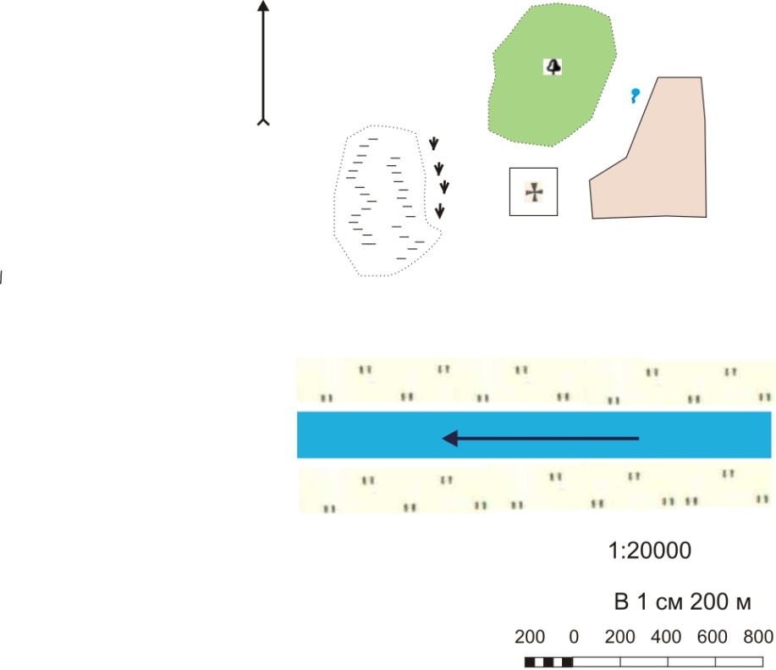

11 клас
Тести
1.в, г
2. а
3. г
4. в
5. а
6. б
7. а
8. в
9. г
10. г
11. г
12. а
13. в
14. в
15. а
16. а
17. б
18. в
19. г
20. а
Теоретичний тур
1.
- що таке «Блакитний банан», його географічне положення – 2 б.
- назвати інші мегаполіси – 2 б.
- відмінності у:
- територіальному розташуванні – 3б.
- соціально-економічних характеристиках – 3 б.
- причини, чому не сформувався мегаполіс Балтійське море – Чорне море – 2 б.
2.
- дати визначення деіндустріалізації – 2б.
- основні наслідки негативної деіндустріалізації:
- закриття промислових підприємств – 1б.
- безробіття – 1б.
- ненадходження податків – 1б.
- занепад соціальної сфери – 1б.
- міграція трудових ресурсів в індустріальні регіони – 1б.
- основні наслідки позитивної деіндустріалізації:
- покращення екологічної ситуації – 1б.
- на місці старих можуть відкриватися нові, більш технологічні підприємства – 1б.
- зростання зайнятих у сфері послуг – 1б.
- покращення демографічної ситуації – 1б.
- покращення соціальної сфери – 1б.
3.
- особливості утворення вітрових хвиль:
- причини – 2б.
- райони поширення – 1 б.
- особливості утворення припливних хвиль:
- причини – 2б.
- райони поширення – 1 б.
- особливості утворення баричних хвиль:
- причини – 2б.
- райони поширення – 1 б.
- особливості утворення сейсмічних хвиль:
- причини – 2б.
- райони поширення – 1 б.
Практичний тур
1.
- причини розбіжностей температури повітря, що були зафіксовані протягом цього періоду в окремих містах:
- географічна широта
- рельєф (абсолютна висота, простягання хребтів)
- вплив океанічних течій
- доповнення до карти:
- Береговий хребет
- Сьєрра Невада
- Долина Смерті
- холодна Каліфорнійська течія
2.
- знайти азимут дійсний сходу – 1б.
- магнітне схилення – 1,5б.
- час сходу сонця – 1,5б.
- час між Гринвічем і берегом озера – 1,5 б.
- час на Гринвічі на момент сходу сонця на узбережжі озера – 1,5 б.
- київський «літній» час на Швацьких озерах – 1,5 б.
- у які дні зроблено спостереження – 1,5 б.
- відповідь – 0,5 б.
- малюнок – 1,5 б.
Розв’язок задачі див. у посібнику Й.Гілецького «Географічні задачі та їх розв’язання» ст. 70.
3.

 | по 1 балу | по 2 бали
Фази | Приклад країни | Характеристики фази переходу
Перша | ДРК, Бразилія, Індонезія, Перу | - високий показник народжуваності  - збільшення дитячої смертності  - зниження прир. приросту
Друга | Індія, Пакистан, Філіпіни  (країни з аграрним устроєм) | - збільшення народжуваності  - скорочення дитячої смертності  - збільшення прир. приросту
Третя | Франція, Італія, Іспанія  (індустріальні) | - спад народжуваності  - скорочення смертності  - підвищення тривалості життя  - невеликий (або від’ємний) прир. приріст
Четверта | США, Японія, Канада, Швеція, Норвегія  (постіндустріальні) | -зрівноваження народжуваності та смертності  - нульовий або невеликий додатній прир. приріст

9 клас
Тести

- б
- г
- а
- б
- в
- б
- б
- а
- б
- а
- в
- в
- а
- в
- а
- в
- а
- в
- а
- в
Теоретичний тур
1.
- вказані нові центри автомобілебудування – 4 б.
- їх спеціалізація – 4 б.
- вказати пріоритетні чинники розміщення даної галузі – 4 б.
2.
- перераховані фізико-географічні процеси: карст, ерозія, гравітаційні (зсуви, обвали осипи), тощо і порівнюється їх прояв у гірській і рівнинній території – 4 б.
- чинники їх розвитку – 4 б.
- прояв процесів в Українських Карпатах – 4 б.
3.
Українська нація формувалась під впливом різних європейських народів і має тривалу і непросту історію становлення. Особливістю національного складу населення України є його багатонаціональність. За даними останнього Всеукраїнського перепису населення (2001 рік) переважаючим корінним населенням є українці (78 % загальної кількості населення країни). Але здавна на різних землях сучасної України проживали також інші народи. Їх загальна питома вага складала у 2001 році 22 % .
Так, у Закарпатті разом з українцями проживає значна частина угорців. Румуни компактно розселенні з давніх часів у Чернівецькій та Закарпатській областях. Багато молдован розселені у сусідніх Чернівецькій та Одеській областях, на які припадає близько 75 % їх загальної чисельності в Україні. Дуже компактно проживають кримські татари, більше 98 % яких мешкають у Криму.
Найбільшу чисельність серед національних меншин в Україні мають росіяни. Їх найбільша питома вага спостерігається у Криму, тому що ця територія до 1954 р. входила до складу Російської Федерації. Висока частка росіян проживає у східних, найбільш індустріальних, Луганській і Донецькій областях ( до 40 %), а також у Харківській та Запорізькій областях (близько 25 %). Це можна пояснити тим, що для роботи на промислових підприємствах і до революції, і в радянські часи сюди мігрувало багато росіян. Серед перших постійних мешканців так званого Дикого поля також було багато селян з Центрально-Чорноземної Росії. Підвищену питому вагу (14 -20 %) росіян мають південні області, а саме, Херсонська, Миколаївська, Одеська.
З порівняно невеликих за чисельністю національних меншин слід відзначити компактні поселення греків у Приазов’ї біля Маріуполя (Донецька область), які переселилися сюди свого часу з Криму. У Одеській області з давніх часів проживають компактно гагаузи.
В Україні також проживають представники багатьох інших народів: білоруси, поляки, татари, чуваші, вірмени та ін., але вони мають порівняно невелику чисельність і розміщені дисперсно. Найбільшою національною групою серед них є білоруси, але вони розселені по території України більш менш рівномірно і не лише у прикордонних з Білорусією, а і в інших областях.
Представники усіх національних груп населення України мають рівні права і можливості для розбудови єдиної могутньої європейської держави.

- названі етнічні групи, які проживають компактно – 4б.
- вказано географію поселення етнічних груп – 4б.
- вказані чинники їх заселення – 4 б.

10 клас

Тести
- в
- г
- в
- а
- г
- г
- б
- б
- б
- г
- г
- б
- в
- г
- б
- а
- б
- г
- б
- в
Теоретичний тур
Питання 1.
1.Визначення міграції |  | 2 б.
2.Види міграцій |  | 2 б.
3. Причини і мотиви міграцій |  | 2 б.
4. Напрями міграції |  | 1 б.
5. а) невеликі відстані  б) контр. потік  г) великі територіальні центри | Приклад Європи і України  пояснення | 1 б  1 б  1 б
6. Висновок: | Реальність тверджень на основі міграційних процесів Європи та України | 2 б.
 |  | 12 б.

Питання 2.
1. Від чого залежить геолого-географічна будова 1 б
2. Що таке літосферні плити, види рухів 3 б
3. Вплив руху літосф. плит на будову дна 3 б
4. Приклади особливостей геолого-геоморфологічної будови дна
І зв’язок з тектонічною будовою літосферних плит 3 б
5.Висновок: 2 б.
- про особливості геоморфологічної будови;
- зв’язок геолого-геоморфологічної будови з тектонікою
---------
12 б

3. Теоретичне
1.Визначення природних ресурсів 1 б
2. Групи природних ресурсів 1 б
3. Приклади нерудних 1 б
4. Види водно-мінеральних 1 б
а) мін. води
б) мін. грязі
5. Географічні особливості розміщення ( приуроченість) 1 б
6.Походження і приклади видів за походженням 1 б
Види сировини і для чого використовуються:
7.Сировина для хімічної промисловості 1 б
8. Сировина для металургії 1 б
9. Сировина для будівельної індустрії 1 б
10. Дорогоцінні і напівдорогоцінні камені 1 б
11. Мінеральні води і мінеральні грязі 1 б
12. Висновок про важливість (значення) для н/г 1 б
________
12 б

10 клас Практичний тур
Завдання 1.
- знайти азимут дійсний сходу – 1б.
- магнітне схилення – 1,5б.
- час сходу сонця – 1,5б.
- час між Гринвічем і берегом озера – 1,5 б.
- час на Гринвічі на момент сходу сонця на узбережжі озера – 1,5 б.
- київський «літній» час на Швацьких озерах – 1,5 б.
- у які дні зроблено спостереження – 1,5 б.
- відповідь – 0,5 б.
- малюнок – 1,5 б.
Розв’язок задачі див. у посібнику Й.Гілецького «Географічні задачі та їх розв’язання» ст. 70.

Завдання 2
1.Складання рівняння для визначення абсолютної висоти точки А, її визначення 6 б.
2. Визначення абсолютної висоти точки В 3 б.
3. Визначення абсолютної висоти точки С 3 б.
Завдання 3
- причини розбіжностей температури повітря, що були зафіксовані протягом цього періоду в окремих містах:
- географічна широта
- рельєф (абсолютна висота, простягання хребтів)
- вплив океанічних течій
- доповнення до карти:
- Береговий хребет
- Сьєрра Невада
- Долина Смерті
- холодна Каліфорнійська течія

